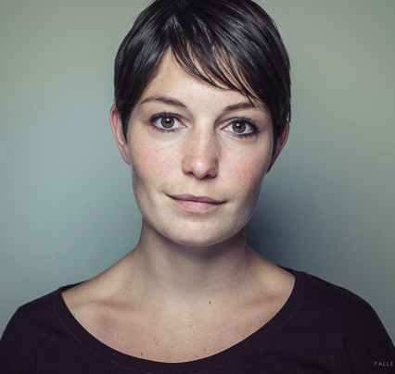
CV
Simone Maja Pedersen

Personlige oplysninger:
Fødselsdato: 13.09.1986
Adresse: Genforeningspladsen 12, 1. tv.
2400 København NV
E-mail: mail@simonemaja.dk
Telefon nr.: +45 28 54 55 50

Uddannelse
2012-2014 Det Jyske Musikkonservatorium: Cand. Musicae med hovedfagene Rytmisk Sang og Rytmisk Korledelse.
2009-2012 Københavns Universitet: Bachelor i Musikvidenskab med tilvalg i Music/Arts Management og Pædagogik.
2006-2009 MGK i hhv. Nykøbing Falster og København med sang som hovedfag.

Undervisningserfaring
2016 Kort vikariat (6 uger) som sanglærer for hovedfagselever for Slagelse MGK og musikskole

2015 Undervisning af kor og korledere i og omkring Johannesburg, Sydafrika.

2015- Korleder for NoteAble (noteable.dk) samt barselsvikar for Papaya (papaya.dk)
2014-2015 Scene Kunst Skoler: Sanglærer for børn og unge i alderen 7-18.

2006-2014 Flere musikskoler og kor: kortere vikariater som sanglærer og korleder.

Erfaring som udøvende musiker

2013-2014 Vikar i Vokalgruppen Touche (www.touchejazz.dk)

2009- Vokalgruppen Papaya (www.papaya.dk): Sanger samt assisterende korleder.

2006- Diverse bandkonstellationer: Forsanger og korsanger.
2003- Freelance solosangerinde ved diverse offentlige og private arrangementer.

1998-2006 DR PigeKoret (www.dr.dk/koncerthuset/dr-ensembler): Sanger

Relevante kurser og workshops, jeg har deltaget i
2015 Korlederworkshop med Panda Van Proosdij
2014 Introduktion til Anne Rosing Metoden – for sangpædagoger (www.annerosing.org/kurser)

